うｍ

小学校の教職員のみなさまへ
ＪＡグループの
食農教育をすすめる
子ども雑誌
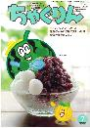
授業でも！
つかえる
VOL.99

◇記事名：『ちゃぐりん』2021年７月号
「おうちであっぱれやさい塾」 Ｐ32
精霊のように顔を土で→
化粧するセピック川近
くの村の子ども
（パプアニューギニア）
←日干しレンガを積み上げた摩天楼の町ジバーム（イエメン）
５１ページ

文・藤本勇二 (武庫川女子大学 准教授)

今月号は、プランターで育てることができるミニニンジンを取り上げています。小さなスペースでもできるミニニンジンの栽培は、現在の学校での状況にぴったりの野菜です。さらに、ミニニンジンを育てていると出会うキアゲハの幼虫も子どもたちの自然への関心や生命への気づきを育みます。生活科での学習にミニニンジンを取り上げて子どもたちの体験を豊かにしましょう。
１：ミニニンジンをそだてよう （1・２年生：生活科）

小学校学習指導要領の生活科の内容には、(７)「動物を飼ったり植物を育てたりして，それらの育つ場所，変化や成長の様子に関心をもち，また，それらは生命をもっていることや成長していることに気付き，生き物への親しみをもち，大切にすることができるようにする。」とあります。
この内容を達成する教材として「ミニニンジン」を取り上げることができます。ミニニンジンのよさは、P34の栽培レベルでも「かんたん」とあるように、育てやすい野菜であることです。世話が簡単な野菜は、子どもたちの発達段階に適しています。さらに、栽培カレンダーを見ると、春まきと夏まきがあり、栽培に２度挑戦できる点も優れています。今年度は、これから夏まきを行って１回だけの栽培になりますが、次年度以降は４月に春まきをすることから始められます。新学期の慌ただしい時期ですから、１回目の種まきは、教師がしてもいいでしょう。その様子から子どもたちは夏まきへの期待を膨らませます。春まきから子どもたちが育てることで、うまくいかなかったことも出てきます。間引きや水やり、施肥、害虫の退治などの視点から１回目の育て方を振り返ることで、夏まきの活動がいっそう主体的になります。このように２回の体験を用意できるミニニンジンは生活科の栽培活動の教材としてぴったりと言えます。

２：キアゲハをそだてよう （1・２年生：生活科）
ニンジンを育てていると、キアゲハの幼虫が出てきます。黒と緑の派手な縞模様が特徴的な幼虫です。キアゲハの幼虫を見つけた子どもたちは大騒ぎになります。大切に育てているミニニンジンを守るためにはキアゲハの幼虫を退治しないといけない、しかし、キアゲハだって生きているから退治するのはかわいそう、と子どもたちが真剣に話し合う姿が生まれてきます。キアゲハの成虫の姿を紹介すると、子どもたちは飼ってみたいと言い出すにちがいありません。そこから上記の小学校学習指導要領の生活科の内容（７）の生き物の飼育の活動が始まります。子どもたちは、パソコンでキアゲハの育て方を調べたり、タブレットで幼虫を撮影したりしながらキアゲハへの思いを育みます。その過程で、ニンジンやパセリの葉などのセリ科の植物を好んで食べることや幼虫から蛹、そして成虫へと育つ過程に関心をもって働きかけることができます。キアゲハが生命をもっていることに気づくとともに、生き物への親しみをもち、たいせつにすることを実現できます。ミニニンジンを育てることで栽培と飼育の内容を同時に実現できるよさがあります。

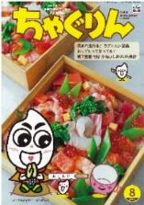
子どもたちに伝えたい！

ＪＡグループの食農教育を
すすめる子ども雑誌
2021年８月号
Child Agriculture Green
おすすめ記事

別冊付録①小島よしおの田んぼの生きもの発見BOOｋ

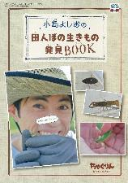
田んぼの生きものについて小島よしおさんと楽しく学習できるワークブックです。田んぼの生きものジャンケンや田んぼの生きものダジャレクイズなど田んぼの生きもの調査をサポートする遊びやクイズも掲載しており、盛りだくさんな内容です！

別冊付録②：よしおを探せ！小島よしおのＪＡ探検

ＪＡの各事業に関する施設を訪れ、写真の中に隠れている小島よしおさんを探しながら、ＪＡの総合事業について楽しく学ぶことができる付録の冊子です。JAの総合事業について子どもたちに説明をするさいに、是非ご活用ください。

集まれ虫好き！カブトムシ図鑑
掲載ページ：P６-９

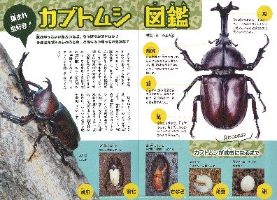
8月号の特別企画では、夏の虫の主役「カブトムシ」について、その生態や種類などいろいろな角度からご紹介。カブトムシの写真が大きく掲載されていますので、カブトムシが好きな子供たちにはもちろん、大人にもたまらない記事になっています！

おしずしって知ってる？

掲載ページ：P14-17

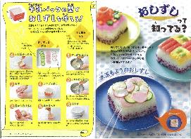
今号では牛乳パックの型を使って作る「おしずし」の作り方を掲載。基本の作り方をベースに、水玉やバラなど様々な模様が楽しい、カラフルなおしずしの飾り付け方も紹介しています。あぐりスクールやちゃぐりんフェスタなどで子どもたちと挑戦してみてください。

★ 配信中のコンテンツ ★

毎月の『ちゃぐりん』の中から、食や農にまつわるクイズを10問出題しています。

紙芝居の読み聞かせ、親子でできる手芸や料理などを動画で紹介しています。

特別サイト「家活でコロナに負けるな！」

『ちゃぐりん』食農クイズ

９月号予告 カラフル野菜の肉巻きレシピ……豚肉でカラフルな野菜をくるんと巻いた食欲のわくレシピを紹介！

ＪＡグループ （一社）家の光協会

